ΕΡΓΟ TOURX — ΕΡΓΑΛΕΙΟΘΗΚΗ ΔΙΑΚΥΒΕΡΝΗΣΗΣ
Πρότυπο Δομής Διακυβέρνησης CoVE
Ένα πρακτικό εργαλείο για τη δημιουργία αποτελεσματικών πλαισίων διακυβέρνησης
Αυτό το πρότυπο βοηθά τα CoVEs να ορίσουν και να τεκμηριώσουν τη δομή διακυβέρνησής τους. Παρέχει ένα σαφές και πρακτικό πλαίσιο που μπορεί να προσαρμοστεί σε διαφορετικά περιφερειακά πλαίσια και οικοσυστήματα ενδιαφερομένων μερών.
1. Βασικές πληροφορίες
Πεδίο | Πληροφορίες
Όνομα CoVE | Εισαγωγή ονόματος CoVE
Περιοχή / Χώρα | Εισαγωγή περιοχής ή χώρας
Οργανισμός που ηγείται του CoVE | Εισαγωγή επικεφαλής οργανισμού
Ημερομηνία Ίδρυσης | Εισαγωγή ημερομηνίας
Υπεύθυνος Επικοινωνίας | Εισαγωγή ονόματος
E-mail | Εισαγωγή διεύθυνσης ηλεκτρονικού ταχυδρομείου
Ιστότοπος (εάν υπάρχει) | Εισαγωγή ιστότοπου

2. Σκοπός της Δομής Διακυβέρνησης
Περιγράψτε τον σκοπό της δομής διακυβέρνησης και τον τρόπο με τον οποίο υποστηρίζει τη συνεργασία μεταξύ παρόχων εκπαίδευσης, τουριστικών επιχειρήσεων, δημόσιων αρχών και άλλων ενδιαφερόμενων μερών.
3. Επισκόπηση Μοντέλου Διακυβέρνησης
Όργανο Διακυβέρνησης | Ρόλος / Περιγραφή
Συντονιστική Επιτροπή CoVE | Στρατηγική κατεύθυνση και λήψη αποφάσεων
Εκπαιδευτική Ομάδα | Πάροχοι επαγγελματικής κατάρτισης, πανεπιστήμια
Βιομηχανική Ομάδα | Τουριστικές επιχειρήσεις, ΜΜΕ
Ομάδα Δημόσιας Αρχής | Περιφερειακές και εθνικές αρχές
Ομάδες Εργασίας / Επιχειρησιακές Ομάδες | Υλοποίηση δραστηριοτήτων

4. Συμμετοχή Ενδιαφερόμενων Μερών
Κατηγορία Ενδιαφερομένων | Οργάνωση | Ρόλος | Συμμετοχή
Πάροχοι Επαγγελματικής Εκπαίδευσης και Κατάρτισης
Πανεπιστήμια
Τουριστικές Επιχειρήσεις
Δημόσιες Αρχές

5. Ρόλοι και Ευθύνες
Ρόλος | Ευθύνες | Εντεταλμένο Πρόσωπο / Οργανισμός
Συντονιστής CoVE
Εκπρόσωπος Βιομηχανίας
Εκπρόσωπος Εκπαίδευσης
Εκπρόσωπος Δημόσιας Αρχής

6. Πλαίσιο Λήψης Αποφάσεων
Τύπος Απόφασης | Υπεύθυνος Φορέας | Διαδικασία Έγκρισης
Στρατηγικές Αποφάσεις
Επιχειρησιακές Αποφάσεις
Οικονομικές Αποφάσεις

7. Παρακολούθηση και Αναθεώρηση
Δείκτης | Μέθοδος μέτρησης | Συχνότητα αξιολόγησης
Συμμετοχή ενδιαφερόμενων μερών
Αποτελεσματικότητα διακυβέρνησης
Επίτευξη στόχων

3. Επισκόπηση Μοντέλου Διακυβέρνησης
Ορισμός και οπτικοποίηση της δομής διακυβέρνησης του CoVE, συμπεριλαμβανομένων των κύριων φορέων διακυβέρνησης, των ομάδων ενδιαφερόμενων μερών και των επιχειρησιακών ομάδων που εμπλέκονται στην υλοποίηση των δραστηριοτήτων.
Οδηγίες:
Εισαγάγετε ένα διάγραμμα της δομής διακυβέρνησής σας. Μπορείτε να χρησιμοποιήσετε το παρακάτω παράδειγμα ή να το προσαρμόσετε σύμφωνα με το συγκεκριμένο οργανωτικό πλαίσιο του CoVE σας, το περιφερειακό οικοσύστημα και τις ανάγκες των ενδιαφερόμενων μερών.
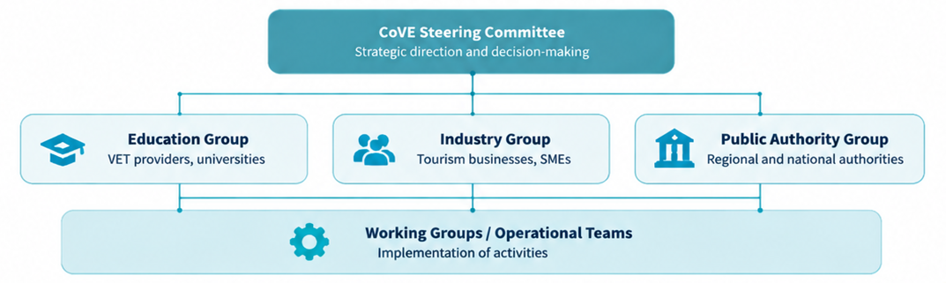
Περιγραφή Φορέων Διακυβέρνησης
Όργανο Διακυβέρνησης | Κύριες αρμοδιότητες
Συντονιστική Επιτροπή CoVE | Παρέχει στρατηγική κατεύθυνση, επιβλέπει τις αποφάσεις διακυβέρνησης και διασφαλίζει την ευθυγράμμιση με τους στόχους του CoVE.
Εκπαιδευτική Ομάδα | Εκπροσωπεί τους παρόχους επαγγελματικής εκπαίδευσης και κατάρτισης, τα πανεπιστήμια και τους ενδιαφερόμενους φορείς εκπαίδευσης που συμμετέχουν σε δραστηριότητες ανάπτυξης δεξιοτήτων και κατάρτισης.
Βιομηχανική Ομάδα | Εκπροσωπεί τουριστικές επιχειρήσεις, ΜΜΕ και εκπροσώπους του κλάδου, συμβάλλοντας στην ευθυγράμμιση της αγοράς εργασίας και στον εντοπισμό των αναγκών σε δεξιότητες.
Ομάδα Δημόσιας Αρχής | Διασφαλίζει τον συντονισμό με τις περιφερειακές και εθνικές πολιτικές, στρατηγικές και τους δημόσιους φορείς.
Ομάδες Εργασίας / Επιχειρησιακές Ομάδες | Υποστήριξη της υλοποίησης δραστηριοτήτων, δράσεων συνεργασίας και συγκεκριμένων πρωτοβουλιών.

